В данном документе приведен фрагмент «Руководства пользователя» АС Поликлиника версия 8.00 по приему из СМП вызовов и обработке их в МИС.

5.4. Прием вызовов неотложной помощи
Вызовы неотложной помощи, передаваемые из станций СМП отображаются в интерфейсе «Вызовы СМП»:

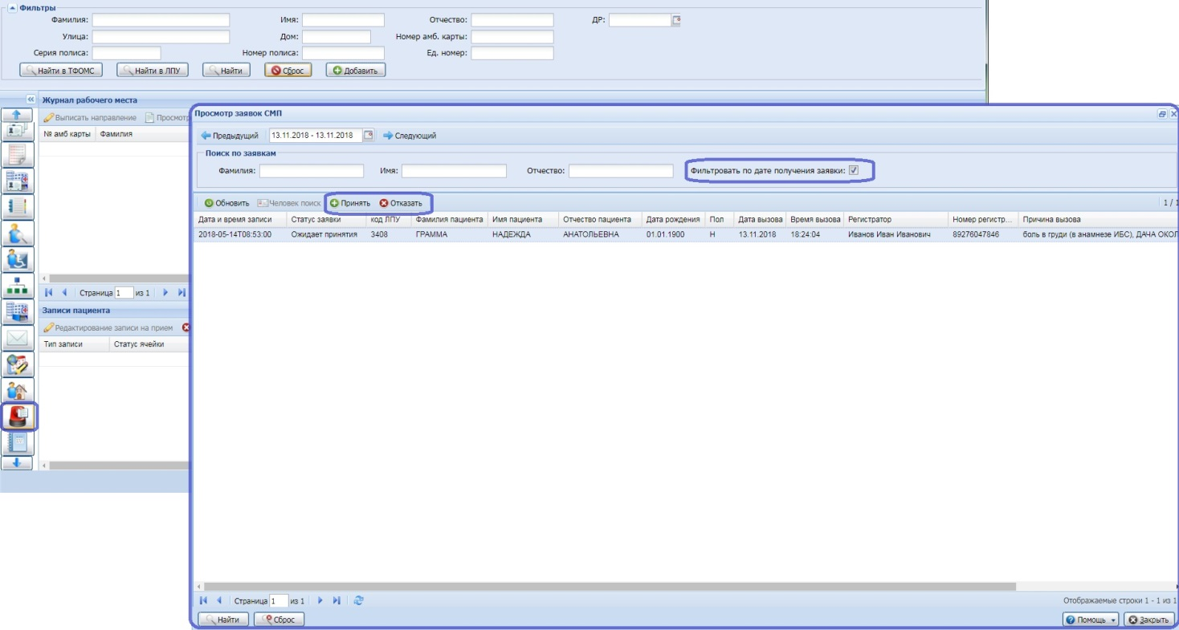

Для принятия вызова, необходимо нажать кнопку «Принять», с этого момента начинается отсчет 2 часов, выделенных по регламенту на исполнение неотложного вызова.
В случае, если вызов по каким-то причинам исполнить невозможно необходимо нажать кнопку «Отказать» и ввести причину отказа от вызова, которая будет передана на региональный сервис.

